Исправления лабораторной работы 1
Расход топлива автомобилей · arseniy9606 · 25 октября 2026 года. Отчёт по замечаниям преподавателя. Скриншоты сняты после исправлений; исходники находятся в ветке lab1-fuel_consumptions.

Добавление без кнопки Далее
Замечание: убрать «Далее», оставить ввод первого этапа и расположить элементы друг под другом. Исправлено: сначала выбор фото, затем видео, ниже название автомобиля. Сохранения новой карточки в ЛР1 нет.
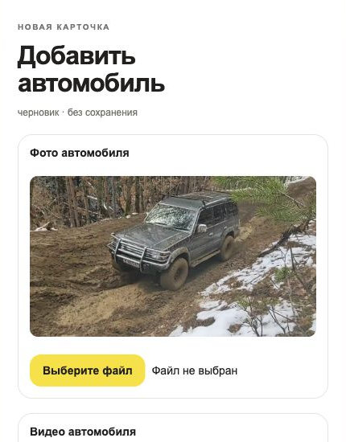
Скриншот 1. Верх формы и выбор фото из проводника

Выбор видео и ввод названия
Оба поля имеют type="file" и открывают системный выбор файла. Кнопки выбора оформлены одинаково. Поля публикации и кнопка «Далее» отсутствуют.
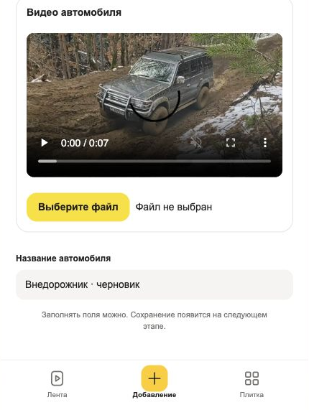
Скриншот 2. Низ формы с выбором видео и названием

Логические названия файлов и адресов
Замечание: переименовать шаблоны, код и URL. Использованы cars, car_handler, car.go, likes.go, server.go. Названия трёх шаблонов отражают страницу: draft, feed, tiles. Действия выполняют GetCarTiles, GetCarFeed, GetCarDraft и PostCarLike.
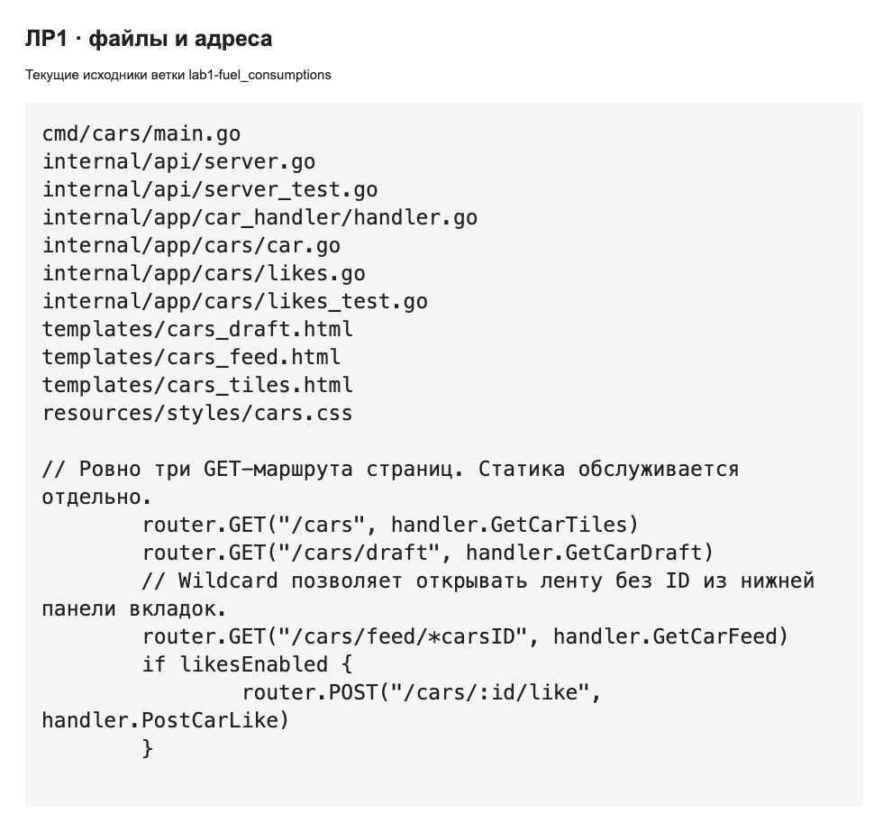
Скриншот 3. Логические названия файлов и адресов

Лайки в первой лабораторной
Замечание: добавить лайки. В ленте работает постановка и снятие собственного лайка без JavaScript. Проверено нажатием: счётчик седана изменился с 6 на 7, состояние кнопки — на «Убрать лайк». В плитке также показано количество.
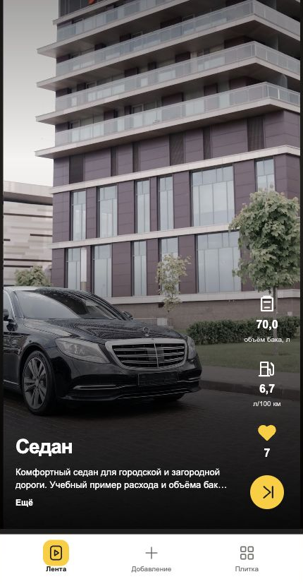
Скриншот 4. Лайк поставлен и счётчик равен 7

Подсчёт лайков в обработчике
ID пользователей находятся в CarLikedBy внутри коллекции автомобилей. Обработчик вычисляет количество через len. Локальная запись лайков хранится в .runtime/cars_likes.json; база данных в ЛР1 не используется.
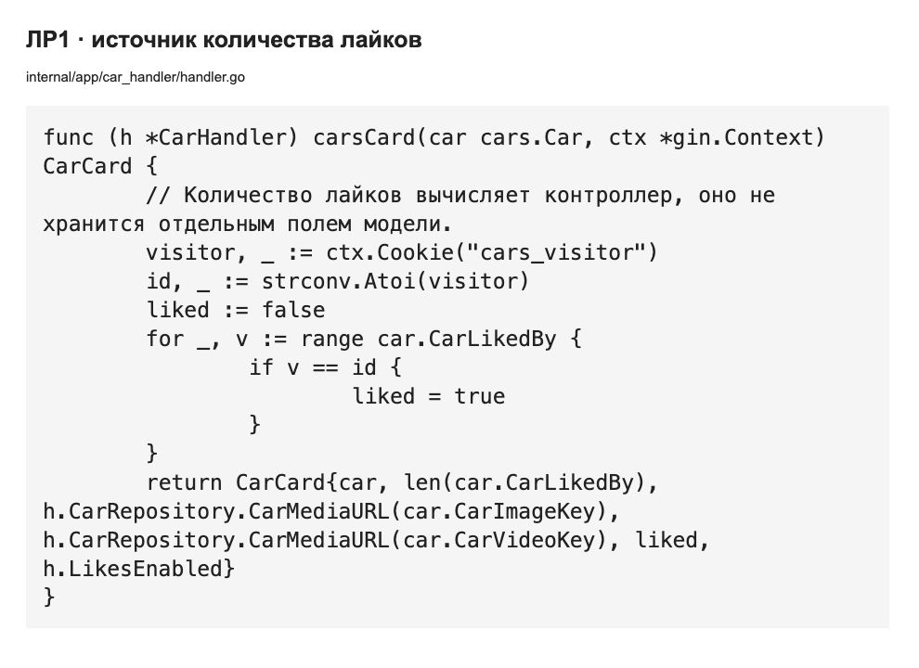
Скриншот 5. Подсчёт лайков в обработчике
Проверка: go test ./... и go vet ./... прошли. Источники: задание iu5git/Web/README.md и замечания преподавателя. POST лайка сохранён по отдельному требованию преподавателя; базовые страницы обслуживаются тремя GET-запросами.

